

**手机投注支付移动平台**

**软件需求规格说明书**

|  |  |
| --- | --- |
| 软件产品编号 |  |
| 软件项目编号 |  |
| 软件文档编号 |  |
| 最近修订日期 | 2016年7月 |

**2016年7月**

**华彩控股有限公司**

China LotSynergy Limited

**修订记录**

|  |  |  |  |  |  |  |  |  |
| --- | --- | --- | --- | --- | --- | --- | --- | --- |
| **版本** | **类别** | **更改记录** | **编制/更改** | | **审核** | | **批准** | |
| **作者** | **日期** | **审核人** | **日期** | **批准人** | **日期** |
| 1.0 | A | 初始创建 | 佟琳 | 2016-07-18 |  |  |  |  |
|  |  |  |  |  |  |  |  |  |
|  |  |  |  |  |  |  |  |  |
|  |  |  |  |  |  |  |  |  |
|  |  |  |  |  |  |  |  |  |
|  |  |  |  |  |  |  |  |  |

**类别：**A – 增加 M – 修改 D – 删除

# 文档引言

## 文档目的

本文档定义了移动手机投注和支付APP项目，包括投注和支付模块功能需求和非功能详情，是系统设计、软件测试、验收的标准。

## 预期读者

* 需求分析人员
* 技术设计人员
* 数据库工程师
* 软件测试工程师
* 最终产品验收人员

## 参考文献

|  |  |  |
| --- | --- | --- |
| 序号 | 文献来源 | 文献名称、章节范围、URL地址等 |
| 1 | 互联网 | 彩票条例.财政部 |
| 2 | 互联网 | 彩票管理条例实施细则 |
| 3 | 互联网 | 电话销售彩票管理暂行办法 |
| 4 | 公司内容 | 泰山终端需求 |
| 5 | 公司内容 | 泰山即开票管理平台需求 |

# 产品综述

## 产品背景

目前市场普遍流行的为纸质彩票，该种方式利于环保，同时业务范围也受到限制，为了能更好的扩展彩票销售范围，进行手机投注应用开发；同时开发手机支付即移动支付，应用手机支付可以直接支付手机投注，同时可以进行转账，手机充值等简单便民业务操作；手机支付通过关联银行卡或充值卡，用户可以对自己的资金账户中进行充值、提现等操作；

## 功能特性

根据业务模式以及经营情况，手机投注支付APP系统支撑服务核心功能如下：

|  |  |
| --- | --- |
| 登陆 | 用户登陆系统，进行修改登陆密码已经签退等操作。 |
| 注册 | 用户注册账号，用于游戏投注和支付账号； |
| 游戏投注 | 各种游戏的投注销售 |
| 支付功能 | 充值、提现、资金记录、投注记录等； |
| 个人信息 | 个人账户信息的维护、以及购买记录； |

## 角色定义

|  |  |
| --- | --- |
| 角色名称 | 角色主要职能 |
| 彩民 | 手机投注支付系统主要针对彩民使用； |

## 功能结构图

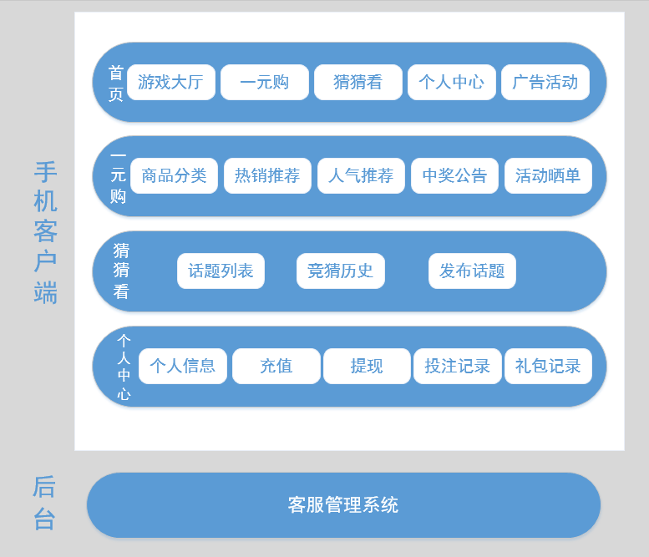

## 开发要求

1. 手机客户端支持分辨率不低于640*960；
2. 功能需求说明中的页面为设计图，由美术设计完成，需保持整体色系统一，菜单、下拉框、按钮等控件风格保持统一；
3. 进入手机客户端首先进入的是“首页”；
4. 加载时请显示“loading”
5. 所有限制输入仅为数字的在输入时仅弹出数字键盘即可；
6. 所有列表页面下拉刷新，上滑加载更多；

# 功能需求分析说明

## 首页

|  |  |  |  |
| --- | --- | --- | --- |
| 功能点编号 | T0001 | 功能 |  |
| 功能点名称 | 进入客户端首页 | 优先级 |  |
| 功能描述 | 用户首先进入的页面； | | |
| 输入 | 页面元素   * 登录： （位于左上角）：当用户未登陆时，点击头像，跳转至登录页面；已登陆时，不显示该图标； * 礼包（右上角）：当系统赠送彩金或红包时，会显示一个礼包的图标；点击礼包跳转至礼包记录页面； * 应用名称：在页面最上方居中位置；要求字体清晰美观； * 图片轮播：图片在后台维护；图片内容以新闻资讯和广告为主；最多显示5张，点击其中任一页面跳转至广告详情页； * 中奖公告：当前系统中中奖的通知；   格式：普通投注游戏：恭喜+用户名+中得+游戏名称+中奖金额美金！  一元购：恭喜+用户名+中得+商品名称！   * 用户名：只显示用户名的前5个字符，其他字符用*代替； * 游戏名称：获取中奖的游戏名称；全称； * 中奖金额：标注金额显示，每三位用逗号隔开； * 商品名称：一元购中得的商品名称，只显示商品名称，规格参数不显示；例：苹果6s手机 128G 只显示苹果6s手机；（英文） * 功能模块：首页的功能列表中有lucky5游戏、同花顺游戏、中奖排行榜、最新揭晓、彩票资讯五个部分构成； * Lucky5游戏：位于功能列表的第一个，显示元素：   游戏图标：lucky5的游戏图标  距离下一期次时间：显示时分；00:00  最近一期期号：最近一期的期号与开奖号码属于同一期；  开奖号码：最近一期的开奖号码；  投注按钮：点击按钮进入lucky5游戏的投注页面；点击后，投注页面从右向左滑入进入投注页面；在投注页面点击“返回”。该页面向右侧滑出，退出投注页面，返回首页；  是否中奖标识：如果在已开奖的某一期次有中奖，在该区域显示一个中奖图标，用以表示彩民有中奖；点击查看中奖记录列表页面；  如何投注：lucky5的游戏玩法说明；   * 同化顺游戏：在功能列表中第二个；该游戏是一款即开型游戏；   点击后，游戏页面从右向左滑入进入投注页面；在游戏页面点击“返回”。该页面向右侧滑出，退出游戏页面，返回首页；  显示元素：  游戏图标：同花顺游戏图标；  投注按钮：点击按钮进入同花顺游戏投注页面；   * 2个Tab标签切换显示：中奖排行榜和最新揭晓   中奖排行榜：显示截止当前时间节点普通投注游戏中奖的前10名  游戏名称：  期号：/日期：当为lucky5时显示期号；当为同花顺时显示中奖投注的日期；  中奖用户：显示用户名的前5个字符，其他用*代替；  中奖金额：单位“美金”  最新揭晓：只显示一元购内刚刚揭晓的商品，当前时间开始计算的前10个商品；  商品名称：  期号：  中奖用户：  幸运号码：   * 彩票资讯：显示与彩票相关的一些新闻或分析；   资讯分为两种一种有图片另一种无图片，图片在后台上传，默认第一张上传的为封面；列表总显示五条最新的资讯；  封面图片：  文章标题：  发布日期：年月日，时分  内容概要：显示文章的第一句话在主页作为摘要；   * 手机端导航：位于页面最下方，4个导航菜单图片； * 游戏大厅：点击进入首页； * 一元购：点击进入一元购页面 * 猜一猜：点击进入猜一猜页面 * 个人中心：点击进入个人中心页面 | | |
| 输出 | 下滑刷新当前页面所有信息； | | |
| 异常情况 | 网络连接异常！ | | |
| 约束条件 | 无 | | |
| 其它说明 | 无 | | |

参考图：（首页、广告页）

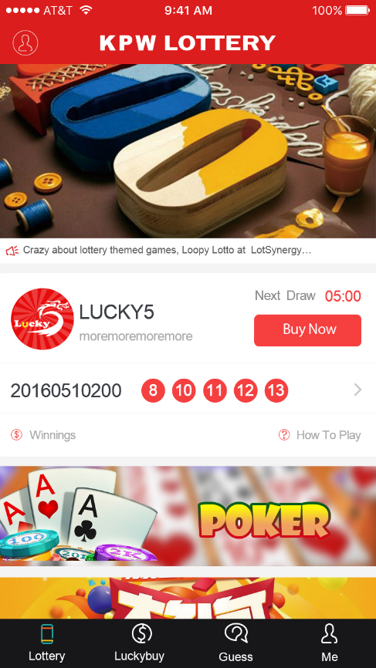 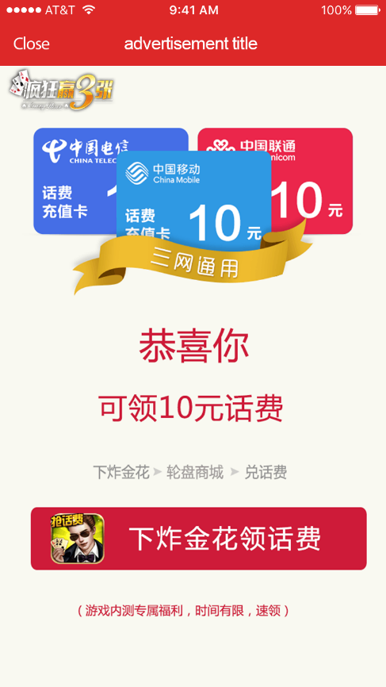

## 登陆

|  |  |  |  |
| --- | --- | --- | --- |
| 功能点编号 | T0002 | 功能 |  |
| 功能点名称 | 用户登录 | 优先级 |  |
| 功能描述 | 未登录用户登录 | | |
| 输入 | * 账号：手机号码（用户注册的手机号码）或用户名 * 密码： * 其他登录方式：无账号用户可选择其他应用账户进行登录； * Facebook账号登录 * Weixin账号登录   选择其中一种登录方式，获取该应用的账号进行授权登录； | | |
| 输出 | 登录成功！ | | |
| 异常情况 | 网络异常连接不上！ | | |
| 约束条件 | 用户只有登录成功后才能进行购彩和支付相关的操作；  第三方登录的用户个人中心—设置中无修改登录密码项；  用户登录后，不签退时始终记录用户登录状态，无需每次登录；  当用户名和密码输入特殊字符，点击提交按钮提示“该账户不存在”或“密码错误”后停留在登录页面；账号信息和密码栏不清空； | | |
| 其它说明 | 无 | | |

参考图：

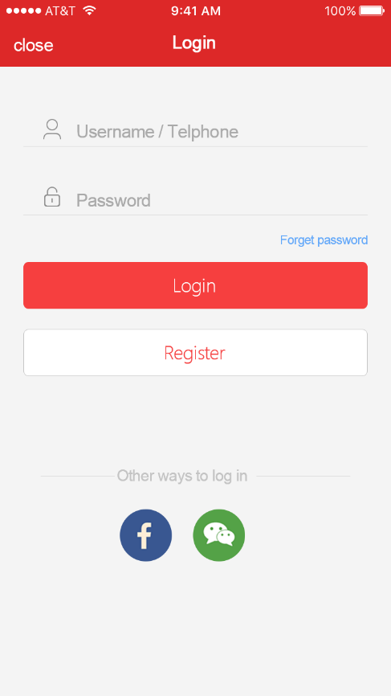

## 退出

|  |  |  |  |
| --- | --- | --- | --- |
| 功能点编号 | T002 | 功能 |  |
| 功能点名称 | 退出登录 | 优先级 |  |
| 功能描述 | 退出当前用户登录； | | |
| 输入 | 【退出登录】注销当前登录的用户； | | |
| 输出 | 无 | | |
| 异常情况 | 无 | | |
| 约束条件 | 退出登录后，无法进行游戏投注操作，不可查看个人中心;  签退后再进入登录页面不保留用户名和登录密码； | | |
| 其它说明 | 无 | | |

参考图：

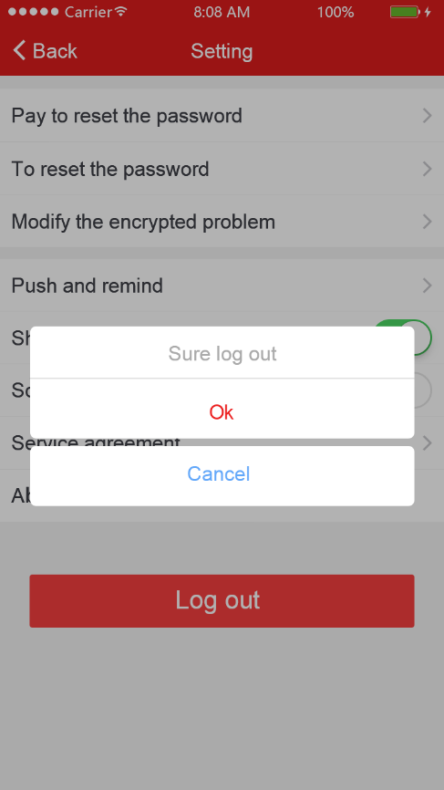

## 注册

|  |  |  |  |
| --- | --- | --- | --- |
| 功能点编号 | T0003 | 功能 |  |
| 功能点名称 | 新用户注册 | 优先级 |  |
| 功能描述 | 新用户注册账户 | | |
| 输入 | * 手机号码： * 发送验证码按钮：点击往填写的手机号码中发送验证码；点击后进行倒计时，有效期60s；过期后显示“重新发送”； * 验证码：输入手机收到的6位数字验证码   【下一步】   * 用户名：设置一个系统用户名；4-20个字符；必填项；超长度不可输入； * 设置密码：6-10位仅数字组成的登录密码；超长度不可输入； * 再次输入密码：重复以上输入过的登录密码； | | |
| 输出 | 验证码输入正确后，新用户注册成功！ | | |
| 异常情况 | 网络连接异常！ | | |
| 约束条件 | 无需验证手机号码的位数；  验证手机验证码的正确性；  用户名是否唯一；  验证两次输入的密码是否一致；  每个步骤输入的信息均为必填项，当该页面的信息未填写完全时，页面按钮置灰，不可用；当信息填写完成后，按钮变为可用状态；  点击手机号码时，弹出手机数字键盘，当输入的手机号码存在特殊字符时，点击获取验证码提示：“请输入正确的手机号！”  用户名和密码输入完成后，提交时进行校验，当输入特殊字符时，提示：“用户名或密码存在异常，请重新输入！” | | |
| 其它说明 | 用户注册成功后，系统会给该用户分配一个user id；该id是唯一的标识； | | |

参考图：

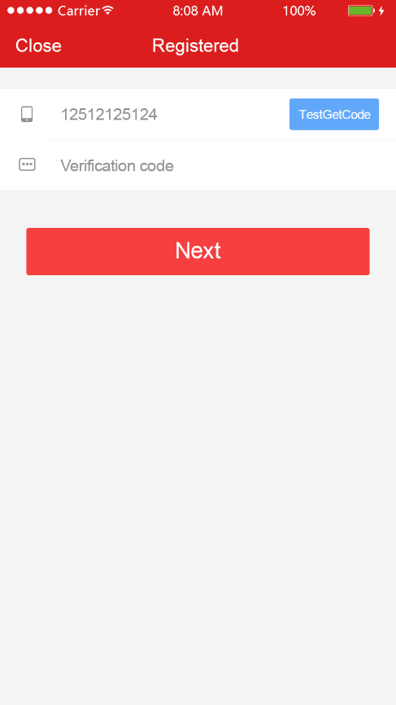 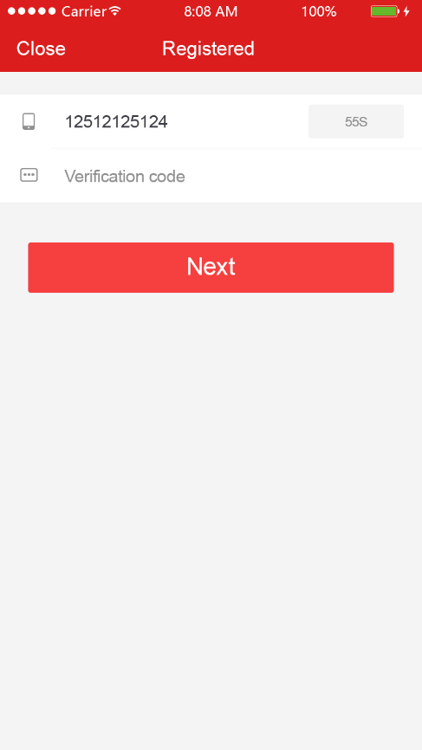

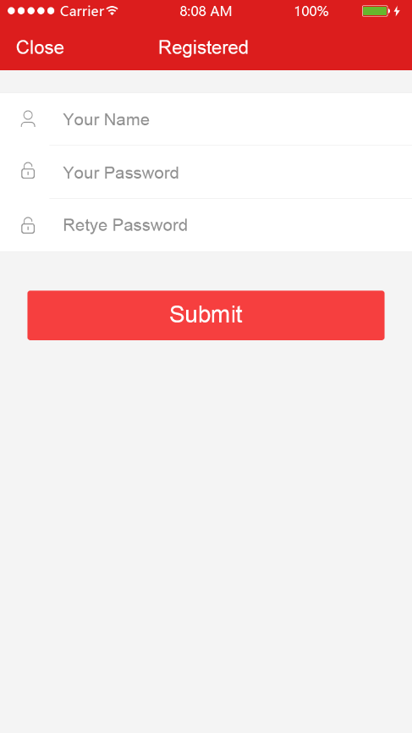

## 11选5

|  |  |  |  |
| --- | --- | --- | --- |
| 功能点编号 | T004 | 功能 |  |
| 功能点名称 | 11选5投注页面 | 优先级 | 高 |
| 功能描述 | 11选5的游戏投注页面 | | |
| 输入 | 页面元素：   * 玩法名称（页面顶端居中）：点击选择其他玩法；根据选择的玩法名而显示； * 投注助手（页面右上角）：点击弹出投注助手列表； * 期号：顶端第二行左边位置；当前进入投注的期次编号： * 投注截止时间：分秒；倒计时；与期号在同一行； * 投注提示：顶端第三行；一串根据玩法进行提示的投注说明； * 摇一摇机选：顶端第三行右侧；点击可机选或摇晃手机进行机选； * 投注号码区：根据玩法的不同，号码球的显示不同； * 清除：页面左下角；清除当前的所有选择； * 投注金额：当前进行投注的金额； * 投注注数：实际投注的注数； | | |
| 输出 | 【确认投注】：点击确认投注； | | |
| 异常情况 | 无 | | |
| 约束条件 | 无 | | |
| 其它说明 | 无 | | |

### 投注页面

#### 任选、组选投注页面

|  |  |  |  |
| --- | --- | --- | --- |
| 功能点编号 | T005 | 功能 |  |
| 功能点名称 | 任选和组选投注页面 | 优先级 | 高 |
| 功能描述 | 任选和组选投注页面； | | |
| 输入 | * 玩法名称： * 期号： * 截止时间： * 玩法提示：不同的玩法提示信息不同； * 任选二：至少选2个号码，单注奖金1$; * 任选三：至少选3个号码, 单注奖金3$ * 任选四：至少选4个号码, 单注奖金12$ * 任选五：至少选5个号码, 单注奖金84$ * 任选六：至少选6个号码, 单注奖金14$ * 任选七：至少选7个号码, 单注奖金4$ * 任选八：至少选8个号码, 单注奖金1.5$ * 前二组选：至少选2个号码, 单注奖金10$ * 前三组选：至少选3个号码, 单注奖金30$ * 摇一摇机选：点击可机选或摇晃手机进行机选； * 号码投注区; * 显示11个号码球，直接点击号码球变为选中效果，再次点击取消选中； * 清除：清楚当前页面所有的投注号码； * 投注注数：根据选择的号码数量计算投注注数 （见说明） * 投注金额： | | |
| 输出 | 【确认投注】 | | |
| 异常情况 | 无 | | |
| 约束条件 | 当未选择任何号码，直接点击【确认】按钮时，根据当前玩法随机生成一注机选号码；再次确认即进入投注单页面； | | |
| 其它说明 | 任选一：  公式为：（M=复式个数，A=倍数，S=投注金额）  S= $C_{M}^{1}×A×0.25$ 任选二：  公式为：（M=复式个数，A=倍数，S=投注金额）  S= $C_{M}^{2}×A×0.25$ 任选三：  公式为：（M=复式个数，A=倍数，S=投注金额）  S= $C_{M}^{3}×A×0.25$ 任选四：  公式为：（M=复式个数，A=倍数，S=投注金额）  S= $C_{M}^{4}×A×0.25$ 任选五：  公式为：（M=复式个数，A=倍数，S=投注金额）  S= $C_{M}^{5}×A×0.25$ 任选六：  公式为：（M=复式个数，A=倍数，S=投注金额）  S= $C_{M}^{6}×A×0.25$ 任选七：  公式为：（M=复式个数，A=倍数，S=投注金额）  S= $C_{M}^{7}×A×0.25$ 任选八：  公式为：（M=复式个数，A=倍数，S=投注金额）  S= $C_{M}^{8}×A×0.25$ 组选二：  公式为：（M=复式个数，A=倍数，S=投注金额）  S= $C_{M}^{2}×A×0.25$ 组选三：  公式为：（M=复式个数，A=倍数，S=投注金额）  S= $C_{M}^{3}×A×0.25$ | | |

参考图:

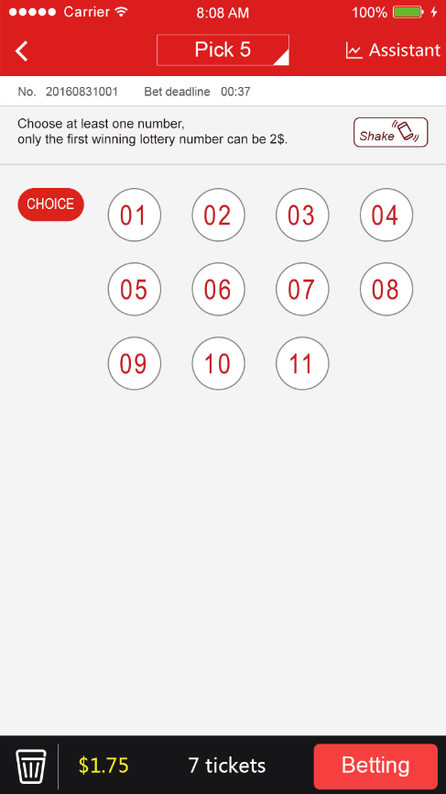

#### 直选投注页面

|  |  |  |  |
| --- | --- | --- | --- |
| 功能点编号 | T006 | 功能 |  |
| 功能点名称 | 直选投注页面 | 优先级 | 高 |
| 功能描述 | 直选投注页面； | | |
| 输入 | * 玩法名称： * 期号： * 截止时间： * 摇一摇机选：点击可进行机选或摇晃手机进行机选； * 玩法提示：不同的玩法提示信息不同； * 前一直选：至少选1个号码, 单注奖金2$ * 前二直选：每位至少选1个号码, 单注奖金20$ * 前三直选：每位至少选1个号码, 单注奖金180$ * 号码投注区; * 万位：显示11个号码球，直接点击号码球变为选中效果，再次点击取消选中；（前一直选只显示万位） * 千位：显示11个号码球，直接点击号码球变为选中效果，再次点击取消选中；（前二直选显示千位和百位） * 百位：显示11个号码球，直接点击号码球变为选中效果，再次点击取消选中；（前三直选显示万位、千位和百位） * 清除：删除当前页面所有的投注号码； * 投注注数：根据选择的号码数量计算投注注数（见说明） * 投注金额： | | |
| 输出 | 【确认投注】 | | |
| 异常情况 | 无 | | |
| 约束条件 | 当未选择任何号码，直接点击【确认】按钮时，根据当前选择玩法随机生成一注机选号码；再次确认即进入投注单页面；  直选单式投注每位不可选择相同的号码，当选择相同号码时，给予提示“每位至少选择一个不同号码” 提示停留1秒，提示消失后，可继续投注； | | |
| 其它说明 | 前一直选：  公式为：（M=复式个数，A=倍数，S=投注金额）  S= $C_{M}^{1}×A×0.25$ 前二直选：  公式为：（M=第一位复式个数，N=第二位复式个数，A=倍数，S=投注金额）  S= $C_{M}^{1}×C_{N}^{1}×A×0.25$ 前三直选：  公式为：（M=第一位复式个数，N=第二位复式个数，P=第三位复式个数A=倍数，S=投注金额）  S= $C_{M}^{1}×C_{N}^{1}×C_{p}^{1}×A×0.25$ | | |

参考图：

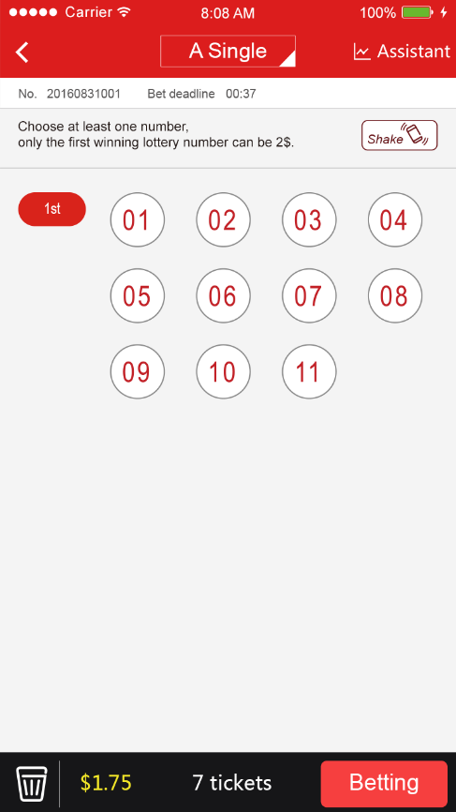 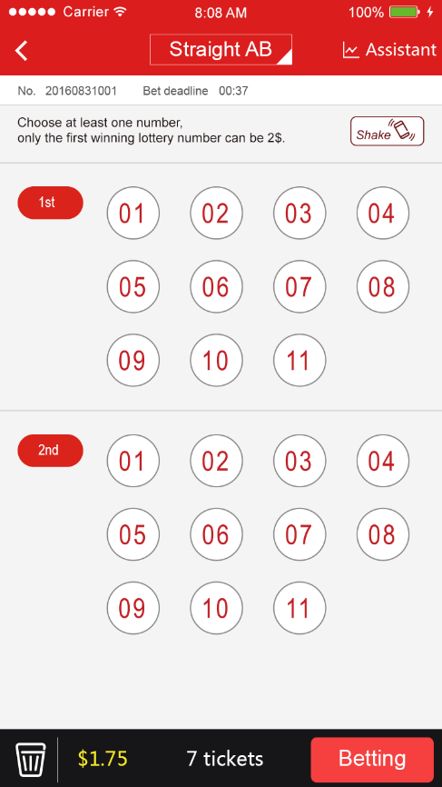

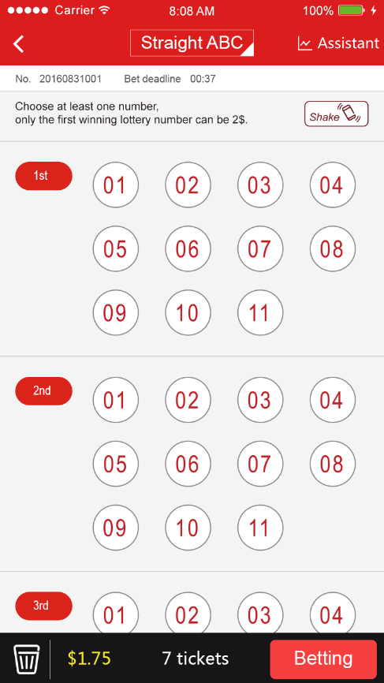

### 玩法选择页面

|  |  |  |  |
| --- | --- | --- | --- |
| 功能点编号 | T007 | 功能 |  |
| 功能点名称 | 玩法选择列表 | 优先级 |  |
| 功能描述 | 页面顶部的玩法选择列表 | | |
| 输入 | * 【玩法】：点击玩法按钮，玩法列表向下延展显示，选择其中任一个玩法后，列表消失；玩法名称显示已选的玩法名称；需一个选中玩法的样式； * 列表3*4个方格显示12个玩法，12个玩法分别是：   任选二、任选三、任选四  任选五、任选六、任选七  任选八、前一、前二直选  前二组选、前三直选、前三组选 | | |
| 输出 | 选择其中任一种玩法，号码投注区也改变； | | |
| 异常情况 | 无 | | |
| 约束条件 | 无 | | |
| 其它说明 | 无 | | |

参考图：

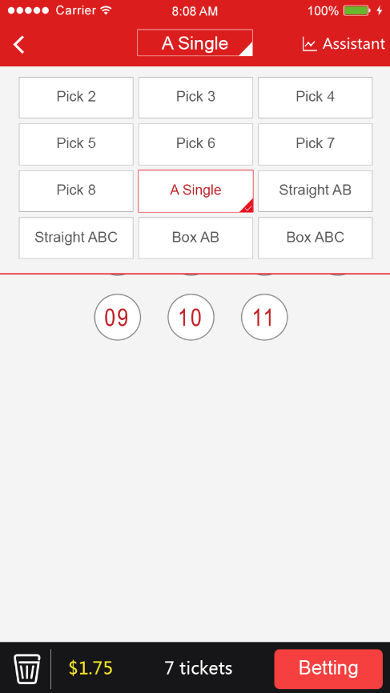

### 投注单页面

|  |  |  |  |
| --- | --- | --- | --- |
| 功能点编号 | T008 | 功能 |  |
| 功能点名称 | 11选5投注单页 | 优先级 |  |
| 功能描述 | 彩民进行投注选号页面 | | |
| 输入 | * 期号： * 投注截止时间：分秒倒计时 * 投注按钮（一行放置三个投注选择按钮） * 继续投注：点击返回投注页面； * 机选1注：点击在投注号码列表上方添加一注机选号码； * 机选5注：点击在投注号码列表上方添加2注机选号码； * 期数：填写投注追的期数； * 倍数： 填写本次投注的倍数； * 清除：清楚当前页面所有的投注号码； | | |
| 输出 | * 投注号码列表（可上下滑动查看，最多支持100注） * 删除按钮：每个投注号码行前端显示一个删除按钮，用于可删除该投注号码； * 玩法名称：显示游戏的玩法名称；例：任选二、任选三等； * 投注号码：显示彩民已选择的投注号码；（复式显示分两行显示。第一行显示投注号码，第二行显示玩法名称） * 投注详情：点击右侧箭头页面跳转至投注页面，页面为已投注的页面，可在当前页面进行投注信息； * 协议：系统默认勾选“我已阅读并同意《委托投注规则》”；不可修改； * 投注注数：根据选择的号码数量计算投注注数 * 投注金额： * 【确认】点击跳转至付款页面，完成投注； | | |
| 异常情况 | 无 | | |
| 约束条件 |  | | |
| 其它说明 | 无 | | |

参考图：

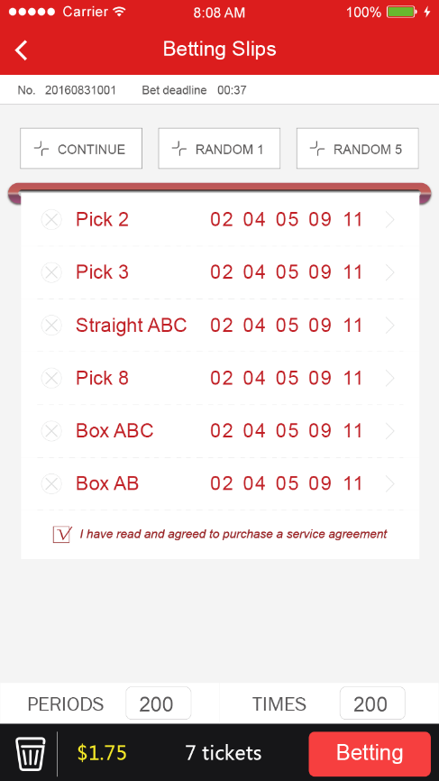 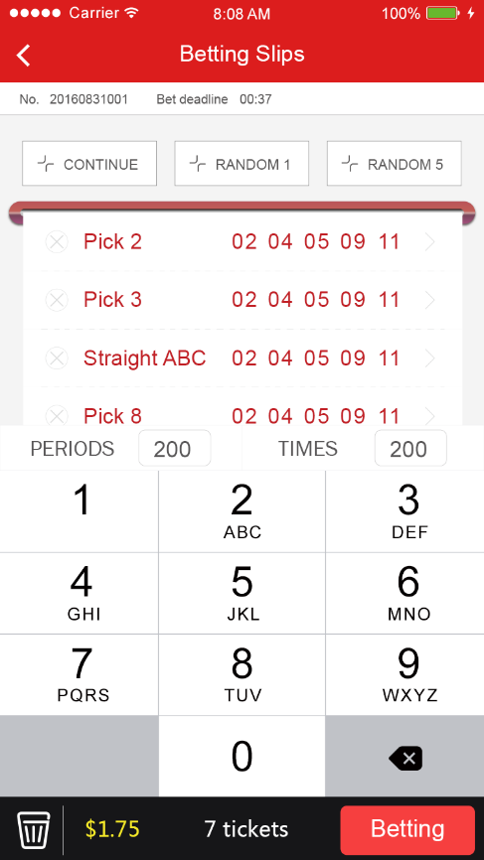

### 支付页面

|  |  |  |  |
| --- | --- | --- | --- |
| 功能点编号 | T009 | 功能 |  |
| 功能点名称 | 投注付款页面 | 优先级 |  |
| 功能描述 | 投注付款页面 | | |
| 输入 | 无 | | |
| 输出 | * 游戏名称： * 期号： * 合计金额：单位：美金 * 【支付】：点击按钮 | | |
| 异常情况 | 网络异常！ | | |
| 约束条件 | 当网络异常时，付款失败时，页面停留当前页面，可点击支付按钮继续支付； | | |
| 其它说明 | 投注完成后，页面返回投注页面； | | |

参考图：

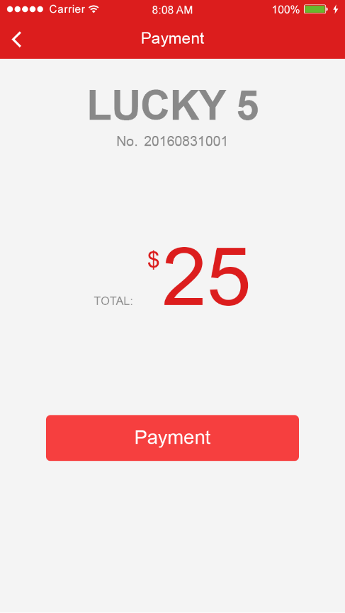

### 投注助手

|  |  |  |  |
| --- | --- | --- | --- |
| 功能点编号 | T010 | 功能 |  |
| 功能点名称 | 游戏投注助手 | 优先级 |  |
| 功能描述 | 给彩民提供开奖号码、走势图、冷热号等投注帮助； | | |
| 输入 | * 【助手】：用图标显示，点击展开下拉列表（开奖号码、走势图、冷热号、如何投注） | | |
| 输出 | * 玩法名称：标题栏上显示当前进入的玩法名称；点击弹出下拉框选择修改； * Tab标签分别显示：开奖号码、走势图、冷热号，选中时效果区别于其他项；点击或左右滑动切换； * 列表页：开奖号码、走势图、冷热号列表图； | | |
| 异常情况 | 无 | | |
| 约束条件 | 无 | | |
| 其它说明 | 无 | | |

参考图：

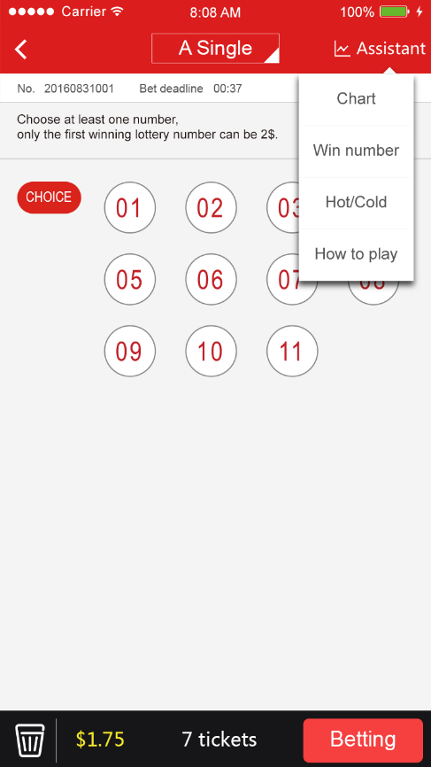

#### 开奖号码页

|  |  |  |  |
| --- | --- | --- | --- |
| 功能点编号 | T011 | 功能 |  |
| 功能点名称 | 每期游戏开奖号码 | 优先级 |  |
| 功能描述 | 游戏开奖号码汇总 | | |
| 输入 | * 玩法名称：在标题栏上下来框选择游戏玩法； | | |
| 输出 | * 当前期号： * 当前期次截至时间：倒计时，分秒 * 期号：每期的期号；最多查看100期；列表采用时间正序排列； * 开奖号码：（共100期）   不同玩法开奖号码的显示形式不同：   * 玩法为前一时：开奖号码第一位突出显示； * 玩法为前二直选和组选时：开奖号码前两位突出显示； * 玩法为前三直选和组选时：开奖号码前三位突出显示； | | |
| 异常情况 | 无 | | |
| 约束条件 | 进入开奖号码页面，列表定位到即将要开奖的期次； | | |
| 其它说明 | 页面下滑可查看当天更多期的开奖号码信息；页面向上滑查看前一天的最后一期开始之前的期次开奖号码；最多查看100期；列表采用时间正序排列；  左右滑动切换tab标签；  停留在该页面时，当上一期开奖完成后，该页面需要立即刷新，更新新的开奖号码；  上下滑动查看更多； | | |

参考图：

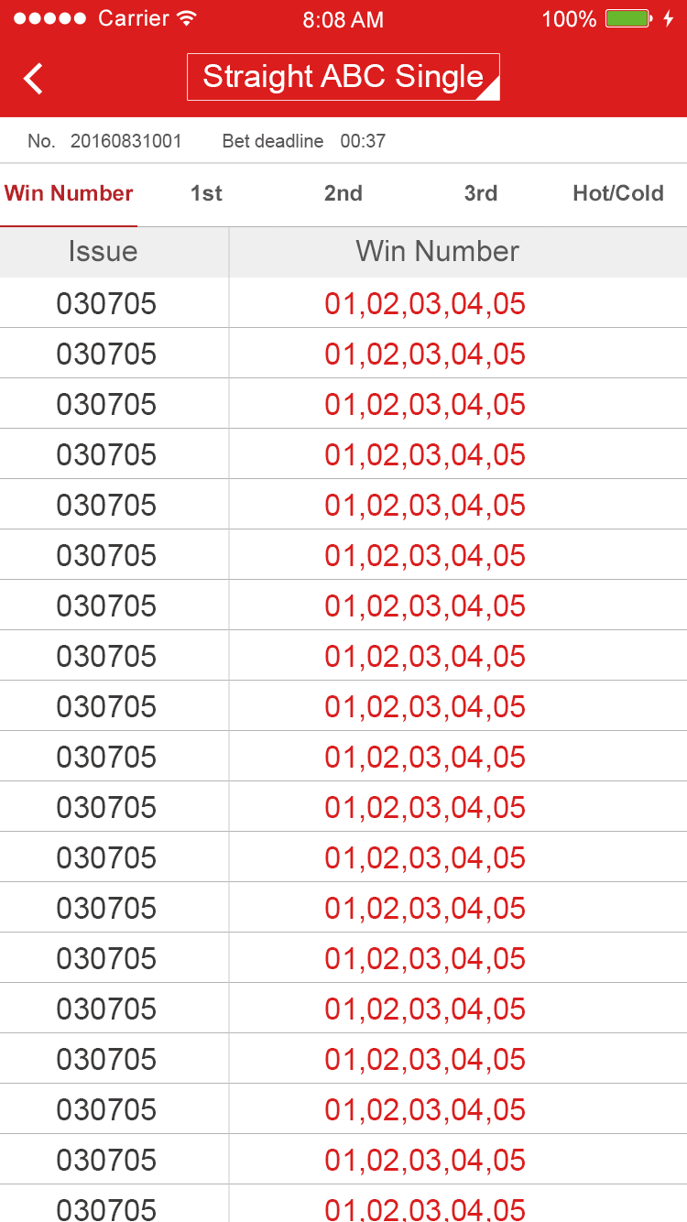

#### 冷热号页面

|  |  |  |  |
| --- | --- | --- | --- |
| 功能点编号 | T012 | 功能 |  |
| 功能点名称 | 投注号码的冷热分析 | 优先级 |  |
| 功能描述 | 投注号码冷热程度分析 | | |
| 输入 | * 玩法名称：在标题栏上下来框选择游戏玩法； | | |
| 输出 | * 当前期号： * 当前期截止时间：倒计时，分秒 * 号码：显示11个号码；11行； * 30期：该号码近30期的冷热程度； * 50期：该号码近50期的冷热程度； * 100期：该号码近100期的冷热程度 * 遗漏：该号码被遗漏的次数； | | |
| 异常情况 | 无 | | |
| 约束条件 | 进入冷热号走势页面，列表定位到即将要开奖的期次； | | |
| 其它说明 | 停留在该页面时，当上一期开奖完成后，该页面需要立即刷新，更新新的开奖号码冷热程度；  左右滑动切换tab标签； | | |

参考图：

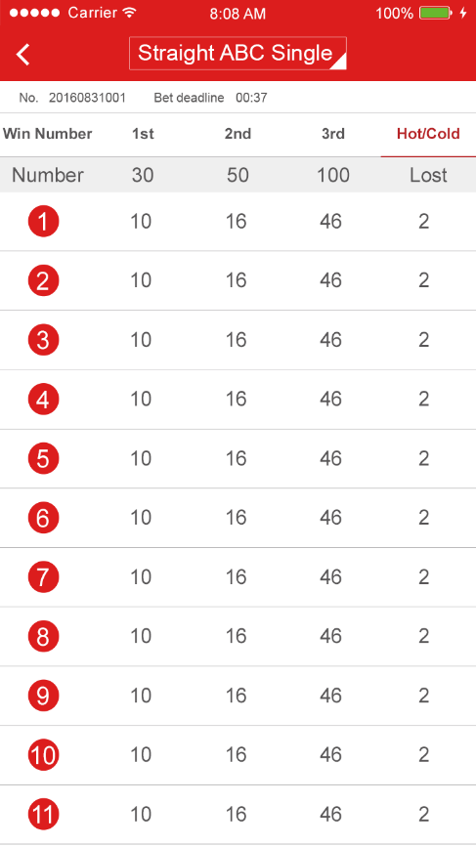

#### 走势图

##### 任选、组选走势图

|  |  |  |  |
| --- | --- | --- | --- |
| 功能点编号 | T013 | 功能 |  |
| 功能点名称 | 各个玩法的走势图 | 优先级 |  |
| 功能描述 | 游戏走势图分析 | | |
| 输入 | * 玩法名称：任选和组选； | | |
| 输出 | * 当前期号： * 当前期次截止时间：倒计时，分秒； * 期号：最多查看100期；列表采用时间正序排列； * 01-11个号码作为11个列；开奖号码用红色实心球显示；不需用线连接； * 任选玩法的开奖号码在相应的每个号码下显示； * 前二组选，只显示前两个数字的走势； * 前三组选，只显示前三个数字的走势； | | |
| 异常情况 | 无 | | |
| 约束条件 | 进入页面，列表定位到即将要开奖的期次； | | |
| 其它说明 | 无 | | |

参考图：

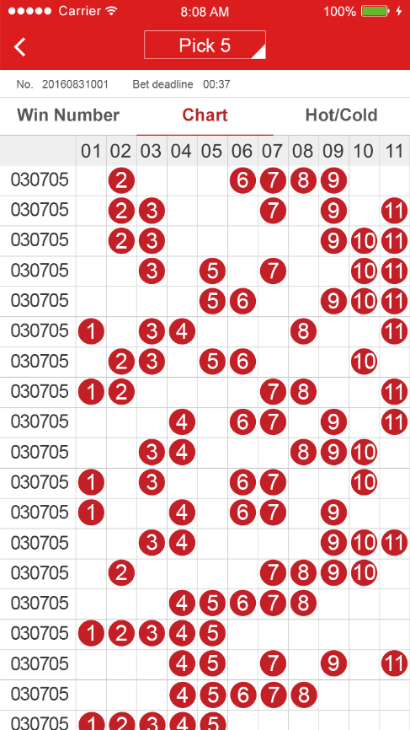 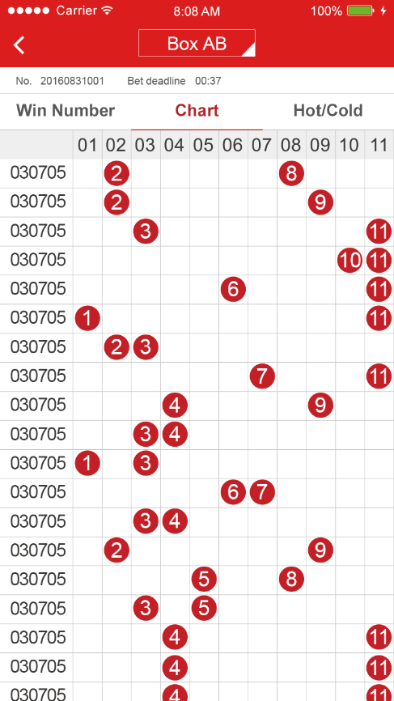

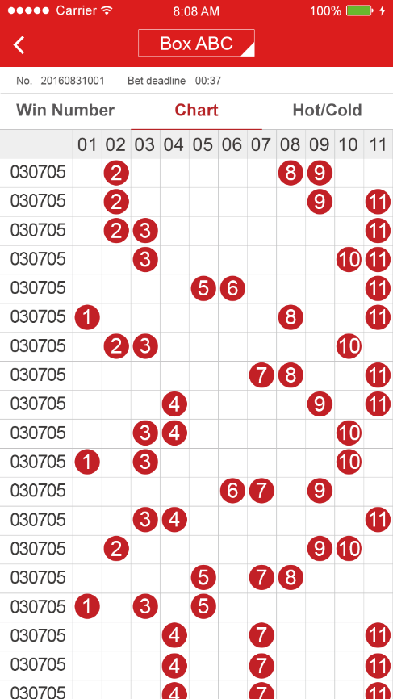

##### 直选走势图

|  |  |  |  |
| --- | --- | --- | --- |
| 功能点编号 | T014 | 功能 |  |
| 功能点名称 | 各个玩法的走势图 | 优先级 |  |
| 功能描述 | 游戏走势图分析 | | |
| 输入 | * 玩法名称：直选玩法（前一、前二、前三） | | |
| 输出 | * 当前期号： * 当前期次截止时间：倒计时，分秒； * TAB上分为显示：   选择前一时：标签名称为“万位”；此时tab标签有三个标签；  选择前二时：标签名称为“万位、千位”此时tab标签有四个标签；  选择前三时：标签名称为“万位”、“千位”、“百位”此时tab标签有五个标签；   * 期号：最多查看100期；列表采用时间正序排列； * 01-11号码作为11个列；号码用红色实心球显示；   每位的开奖号码在相应的数字下显示，前后期次首尾相连；左右滑动切换相应位置的走势图； | | |
| 异常情况 | 无 | | |
| 约束条件 | 进入开奖号码页面，列表定位到即将要开奖的期次； | | |
| 其它说明 | 上下滑动查看更多信息； | | |

参考图：

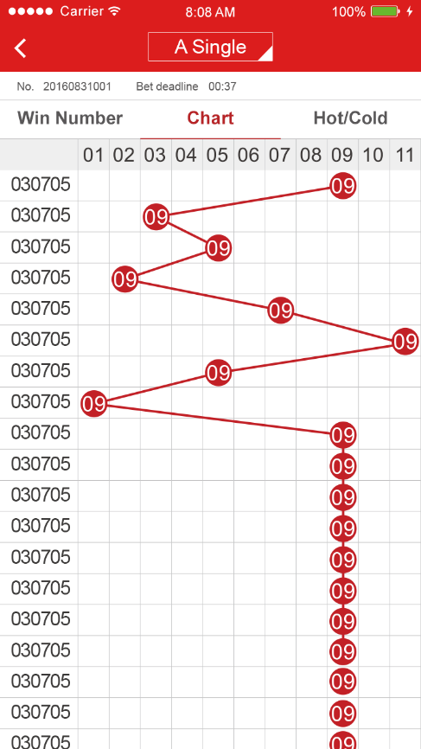 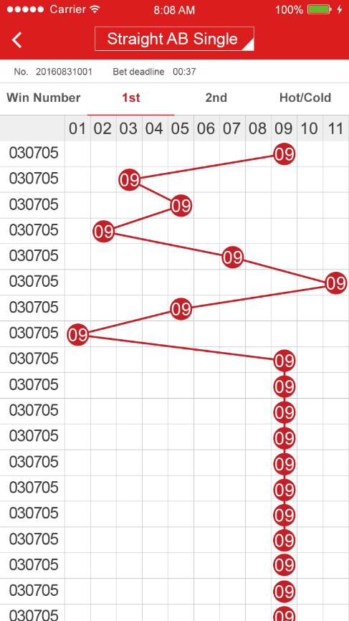

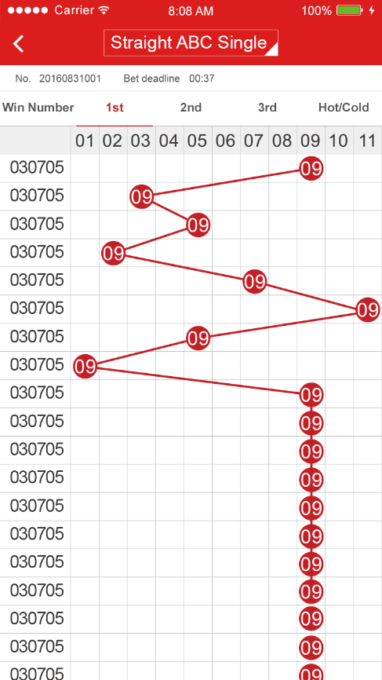

#### 玩法说明页

|  |  |  |  |
| --- | --- | --- | --- |
| 功能点编号 | T015 | 功能 |  |
| 功能点名称 | 游戏投注玩法页面 | 优先级 |  |
| 功能描述 | 游戏投注玩法说明 | | |
| 输入 | * 助手—如何投注 | | |
| 输出 | * 开奖时间： * 中奖条件： * 奖金表： * 玩法名称： * 中奖条件： * 奖金： | | |
| 异常情况 | 无 | | |
| 约束条件 | 无 | | |
| 其它说明 | 下拉屏幕查看更多； | | |

参考图：

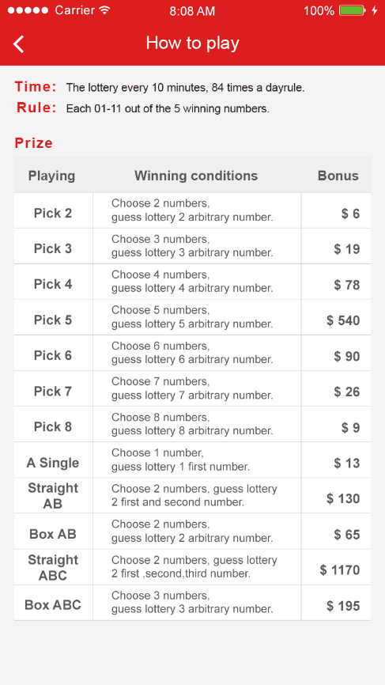

## 同花顺（二期）

## 一元购（二期）

## 猜猜看（二期）

## 个人中心

|  |  |  |  |
| --- | --- | --- | --- |
| 功能点编号 | T016 | 功能 |  |
| 功能点名称 | 个人中心页面； | 优先级 |  |
| 功能描述 | 用户个人中心页面；包含个人信息、充值、提现、设置、投注记录查询； | | |
| 输入 | * 用户头像（左上角）：用户未设置头像时，使用系统默认的头像； * 用户名（左上角头像右侧：注册时，用户自己填写的用户名；不可修改； * 用户ID（左上角用户名下方）：用户注册时，系统给每个用户一个ID，不可修改，且唯一； * 个人信息（右上角）：点击进入个人信息页面； * 设置（右上角个人信息右侧）：点击进入系统设置； * 用户余额显示：（中间区域） * 账户余额：用户充值的现金账户余额，可用作提现； * 彩金余额：系统赠送可用于投注、游戏的彩金余额，不可提现； * 积分余额：彩民的积分账户余额，积分获得方式是投注、游戏或其他奖励手段获得，不可提现； * 功能区域   第一行：   * 充值：账户余额充值；点击进入充值操作页面； * 提现：账户余额提现；点击进入提现操作页面；   第二行：   * 购彩记录：所有投注游戏的投注记录；点击进入列表查看； * 一元购记录：所有参与一元购的购买记录；点击进入列表查看；   第三行：   * 猜一猜记录：参与猜一猜的投注记录；点击进入列表查看； * 资金记录：查看个人账户的资金往来记录；资金类型包括：充值、提现、赠送的彩金、赠送的现金红包；其他投注交易不记入资金记录中；   第四行：   * 礼包记录：记录系统赠送的彩金和现金红包；点击进入列表查看； | | |
| 输出 | 下滑刷新个人中心的所有信息； | | |
| 异常情况 | 无 | | |
| 约束条件 | 未登录时，点击个人中心显示登录页面，需先登录再进入个人中心； | | |
| 其它说明 | 无 | | |

参考图：

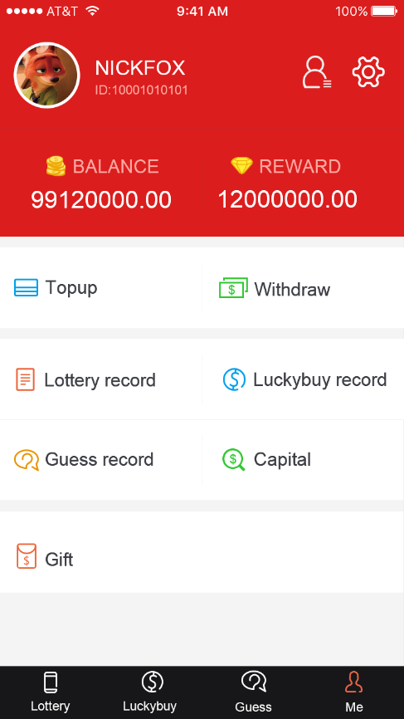

### 个人信息

|  |  |  |  |
| --- | --- | --- | --- |
| 功能点编号 | T017 | 功能 |  |
| 功能点名称 | 个人信息 | 优先级 |  |
| 功能描述 | 查看个人信息并修改 | | |
| 输入 | * 用户头像：新建用户默认系统头像；可进行修改； * 用户ID：系统默认给每个账户生成一个14位的账户ID；不可修改； * 用户名：用户注册时填写的用户名，不可修改； * 性别：默认为空，可修改； * 生日：默认为空；用户填写后不可修改； * 地区：默认为空；可修改； * 手机号码：注册时填写的手机号码；默认绑定该手机号码；显示手机号的前2位和后2位，中间其他数字用*代替；例：12****34 * 身份验证：点击跳转至身份验证信息页，可修改； | | |
| 输出 | 下滑刷新页面所有信息；上拉显示更多信息； | | |
| 异常情况 | 无 | | |
| 约束条件 | 身份验证只能进行一次，不可再进行修改；  生日填写完后不可再进行修改； | | |
| 其它说明 | 无 | | |

参考图：

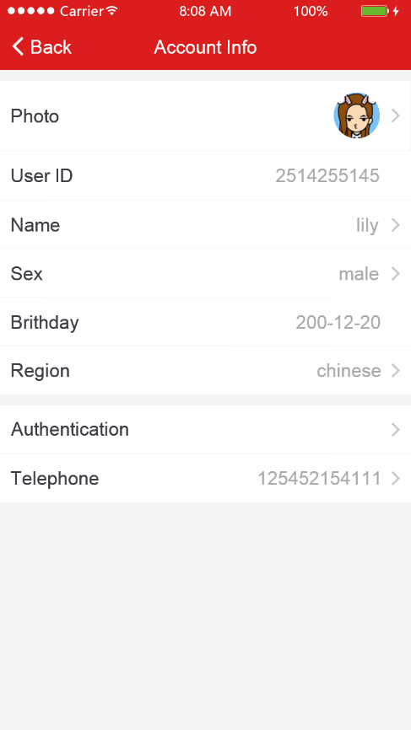

#### 修改头像

|  |  |  |  |
| --- | --- | --- | --- |
| 功能点编号 | T018 | 功能 |  |
| 功能点名称 | 修改用户头像 | 优先级 |  |
| 功能描述 | 用户可修改自己的账户头像； | | |
| 输入 | * 选择头像照片来源： * 从手机相册选择：跳转至用户手机相册 * 拍一张照片：打开手机摄像头； * 截取照片尺寸 * 确认使用照片：确认后页面返回个人信息页面，刷新用户头像； | | |
| 输出 | 确认后页面返回个人信息页面，刷新用户头像； | | |
| 异常情况 | 无 | | |
| 约束条件 | 无 | | |
| 其它说明 | 无 | | |

参考图：

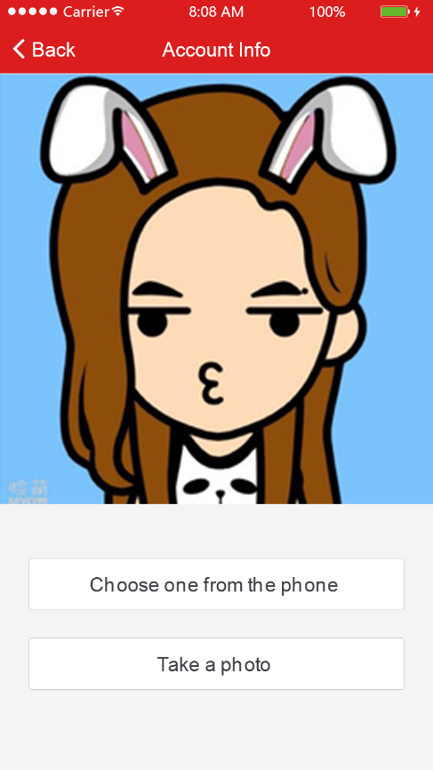 

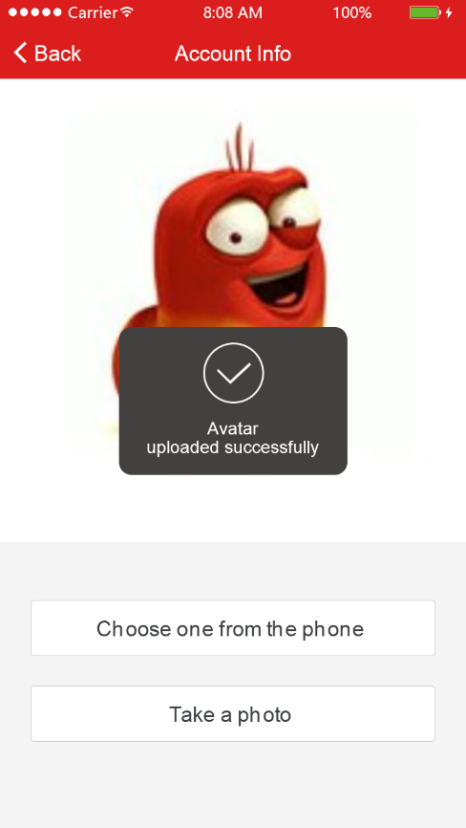

#### 修改用户性别（二期）

|  |  |  |  |
| --- | --- | --- | --- |
| 功能点编号 | T020 | 功能 |  |
| 功能点名称 | 修改用户性别 | 优先级 |  |
| 功能描述 | 修改用户性别； | | |
| 输入 | * 选择男女性别： * 返回：保存勾选的性别结构并返回到个人信息页面；刷新结果； | | |
| 输出 | 无 | | |
| 异常情况 | 无 | | |
| 约束条件 | 无 | | |
| 其它说明 | 无 | | |

#### 修改出生日期（二期）

|  |  |  |  |
| --- | --- | --- | --- |
| 功能点编号 | T019 | 功能 |  |
| 功能点名称 | 修改用户出生日期 | 优先级 |  |
| 功能描述 | 修改系统用户出生日期； | | |
| 输入 | * 日期：选择一个日期，年月日；日期控件； * 保存：返回个人信息页面，刷新用户名； | | |
| 输出 | 无 | | |
| 异常情况 | 无 | | |
| 约束条件 | 不可超过限定长度； | | |
| 其它说明 | 无 | | |

#### 修改地区（二期）

|  |  |  |  |
| --- | --- | --- | --- |
| 功能点编号 | T021 | 功能 |  |
| 功能点名称 | 修改地区 | 优先级 |  |
| 功能描述 | 修改地区； | | |
| 输入 | * 地区：点击进入修改页面，在地区列表中选择要修改的地区名称； * 确认：返回个人信息页面，刷新地区； | | |
| 输出 | 无 | | |
| 异常情况 | 无 | | |
| 约束条件 | 无 | | |
| 其它说明 | 加载柬埔寨国家省市列表； | | |

#### 修改身份信息（二期）

|  |  |  |  |
| --- | --- | --- | --- |
| 功能点编号 | T022 | 功能 |  |
| 功能点名称 | 用户身份验证 | 优先级 |  |
| 功能描述 | 进行身份验证 | | |
| 输入 | * 输入身份信息：点击真实姓名或证件ID进入身份信息填写页面 * 真实姓名：文本框编辑，限输入英文，柬文；其他字符不可； * 证件号码：文本框编辑，限数字和英文字母；其他字符不可； * 支付密码：每次修改身份信息时需要输入支付密码；（ 初次填写信息时无需支付密码） * 确认身份信息 * 真实姓名：显示名字，姓用*代替； * 证明号码：显示证件号码的后3位； * 确认：返回个人信息页面，刷新身份信息； | | |
| 输出 | 身份验证成功！ | | |
| 异常情况 | 无 | | |
| 约束条件 | 输入真实姓名和身份ID后，点击提交进行校验，当输入特殊字符时提示“姓名输入错误！” | | |
| 其它说明 | 身份验证每次修改时需要填写支付密码； | | |

#### 修改绑定手机（二期）

|  |  |  |  |
| --- | --- | --- | --- |
| 功能点编号 | T023 | 功能 |  |
| 功能点名称 | 修改手机号码 | 优先级 |  |
| 功能描述 | 修改绑定手机号码 | | |
| 输入 | * 输入登录密码：先输入登录密码，验证通过后进入修改页面； * 修改手机号页面： * 原手机号码：显示已绑定的手机号码，前2位和后2位，其他用*代替； * 国家区域：选择手机号码所在区域，点击加载“地区列表” * 新手机号码：填写新的手机号码；显示所有数字；限数字；其他字符不可； * 发送验证码：当填写完整手机号码后，该按钮可用，点击发送验证码，有效期60s，过期后变为“重新发送”再次点击可重新发送验证码； * 验证码：新手机号码收到的验证码； * 提交：提交所有信息，返回个人信息页面，刷新手机号码； | | |
| 输出 | 修改成功！  修改失败！ | | |
| 异常情况 | 无 | | |
| 约束条件 | 登录密码是否正确，正确后才能进行修改手机号码，错误时提示“登录密码错误，请重试”；  提交时，验证输入的手机验证码是否有特殊字符，存在特殊字符时提示：“手机号码输入错误！”  提交时，验证输入的验证码是否正确，当输入的验证码存在特殊字符或不正确时提示：“验证码输入错误！” | | |
| 其它说明 | 无 | | |

### 充值

|  |  |  |  |
| --- | --- | --- | --- |
| 功能点编号 | T024 | 功能 |  |
| 功能点名称 | 往账户余额充值 | 优先级 |  |
| 功能描述 | 给账户余额充值购彩使用；初次使用充值功能需要设置资金密码； | | |
| 输入 | * 设置资金密码：初次使用充值功能，要求设置资金密码和密保问题；（二期） * 输入支付密码：6-10位数字密码；限数字，其他字符不可； * 再次输入支付密码：两次输入必须一致； * 提交：提交成功进入这是密保问题页面； * 设置密保问题:当设置完支付密码后需设置密保问题；（二期） * 下拉框：选择三个问题； * 文本框：填写每个问题的答案；字符20个以内；不限字符； * 提交：设置成功！页面返回个人中心页面； * 充值方式列表 * 充值卡：默认选择； * Wing账户： * Wing柜台： * 填写充值信息 * 充值卡序列号：19位数字密码 * 确认充值信息 * 充值金额：显示充值卡充值的金额；单位美金； * 当前账户余额：现金账户余额； * 确认：返回个人中心页面，刷新账户余额； | | |
| 输出 | 充值成功！ | | |
| 异常情况 | 当输入的充值卡号错误时，提示充值卡号输入错误！  网络异常！ | | |
| 约束条件 | 输入支付密码超过3次，当日不可再进行交易；  每个步骤输入的信息均为必填项，当该页面的信息未填写完全时，页面按钮置灰，不可用；当信息填写完成后，按钮变为可用状态；  输入密码不一致时提示：“密码输入不一致，提交失败！” | | |
| 其它说明 | 只有初次使用充值功能时才需要设置支付密码和密保问题，初次设置完成后，再次使用充值功能直接凭充值卡进行充值； | | |

参考图：

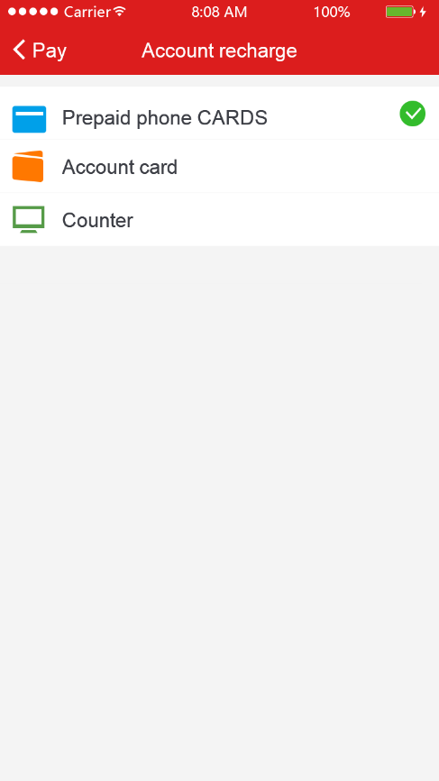 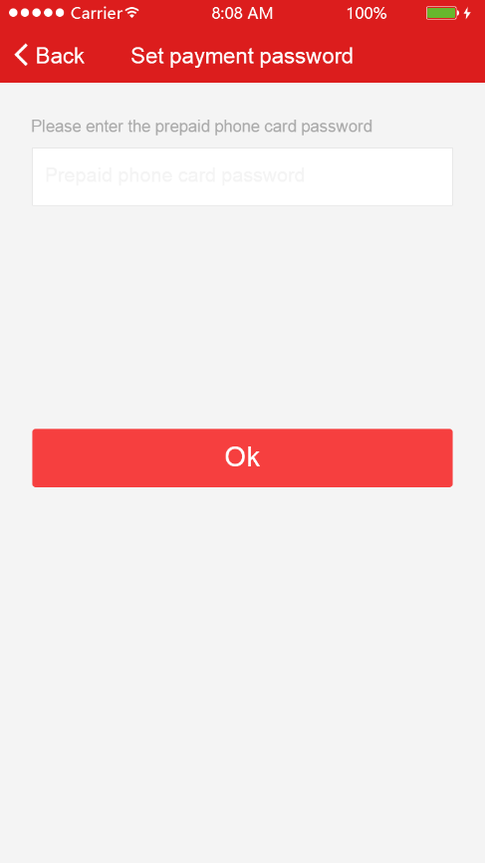

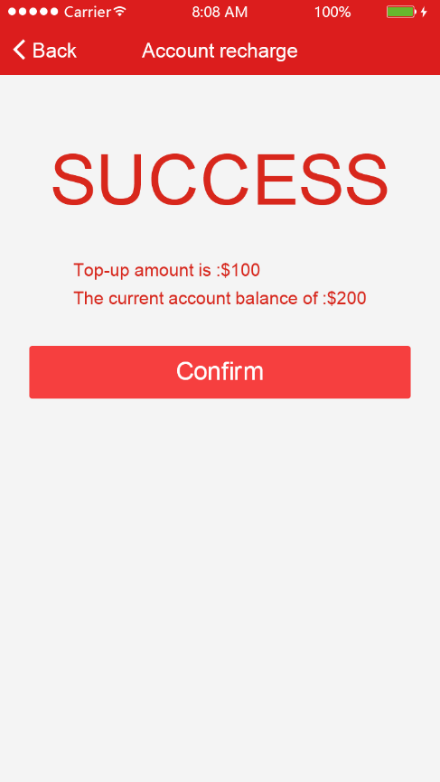

### 提现（二期）

|  |  |  |  |
| --- | --- | --- | --- |
| 功能点编号 | T025 | 功能 |  |
| 功能点名称 | 账户余额提现 | 优先级 |  |
| 功能描述 | 只有账户的现金余额才可以提现；初次使用提现需要身份验证；已在个人信息中验证过的无须再验证； | | |
| 输入 | * 身份验证：初次使用须进行身份验证，同身份验证流程页面； * 选择提现方式 * 中心提现：默认中心提现，去各个区域的分公司进行提现； * Wing账户 * Wing柜台 * 选择提现中心：显示各分公司列表； * 区域列表：筛选自己所在区域；点击显示区域列表； * 提现申请 * 中心名称：点击名称返回公司列表页，重新选择分中心； * 提现金额：填写提现的金额，限数字，其他字符不可； * 可用余额：用户可用来提现的提现金额；即用户的现金账户余额可提现； * 全部提现：点击后提现金额变成当前可提现的最大金额即可用余额全部提现； * 输入支付密码 * 输入支付密码：输入正确的资金支付密码；限数字；其他字符不可； * 提交：提交提现申请至所选的分中心； * 提现信息确认 * 中心名称：已选择的提现的分中心 * 提现金额：填写的提现金额 * 提现申请编号：系统生成14位提现申请编号；用于去中心提现使用；年月日+6位顺序号； | | |
| 输出 | 提现申请成功！  资金密码错误！ | | |
| 异常情况 | 无 | | |
| 约束条件 | 输入支付密码超过3次，当日不可再进行交易；  每个步骤输入的信息均为必填项，当该页面的信息未填写完全时，页面按钮置灰，不可用；当信息填写完成后，按钮变为可用状态；  输入支付密码错误时提示：“密码输入错误，提交失败！”停留在输入交易密码页面，可重新输入； | | |
| 其它说明 | 无 | | |

参考图：

### 资金记录（二期）

|  |  |  |  |
| --- | --- | --- | --- |
| 功能点编号 | T026 | 功能 |  |
| 功能点名称 | 资金记录 | 优先级 |  |
| 功能描述 | 显示用户的资金记录；资金类型包括：充值、提现、彩金充值、红包充值 | | |
| 输入 | * 日期：年月日 * 时间：进行操作的时间：时分秒 * 交易金额：单位：美金；充值金额用绿色字体和+显示；提现用红色字体和-显示； * 交易类型:余额充值、余额提现、彩金充值、红包充值 | | |
| 输出 | 【详情】：选择其中一条记录查看详情；  下滑刷新记录信息； | | |
| 异常情况 | 无 | | |
| 约束条件 | 无 | | |
| 其它说明 | 无 | | |

参考图：

#### 充值记录详情

|  |  |  |  |
| --- | --- | --- | --- |
| 功能点编号 | T027 | 功能 |  |
| 功能点名称 | 充值记录详情 | 优先级 |  |
| 功能描述 | 充值记录详情信息； | | |
| 输入 | * 交易金额：单位：美金 * 交易状态：交易成功、交易失败； * 交易类型：余额充值、彩金充值、红包充值 * 充值方式：充值卡、彩金、红包（与交易类型相对应） * 创建时间：交易的创建时间；年月日-时分 * 交易编号：系统生成的20位交易编号； | | |
| 输出 | 无 | | |
| 异常情况 | 无 | | |
| 约束条件 | 无 | | |
| 其它说明 | 无 | | |

参考图：

#### 提现记录详情

|  |  |  |  |
| --- | --- | --- | --- |
| 功能点编号 | T028 | 功能 |  |
| 功能点名称 | 提现记录详情 | 优先级 |  |
| 功能描述 | 提现记录的详情 | | |
| 输入 | * 中心名称：提现的分中心名称 * 交易金额：单位：美金 * 交易类型：提现 * 提现方式：中心提现（目前默认只有中心提现，其他方式后期增加） * 处理进度：中心处理、提现成功、提现失败 * 创建时间：交易的创建时间；年与日-时分 * 交易编号：系统生成的20位交易编号； | | |
| 输出 | 下滑刷新，更新详情信息状态； | | |
| 异常情况 | 无 | | |
| 约束条件 | 无 | | |
| 其它说明 | 提现申请在手机app中提交申请至所选的分中心，待分中心处理，提现即可完成； | | |

参考图：

### 投注记录

|  |  |  |  |
| --- | --- | --- | --- |
| 功能点编号 | T029 | 功能 |  |
| 功能点名称 | 投注记录 | 优先级 |  |
| 功能描述 | 用户进行数字游戏投注的投注记录；包含所有投注订单、中奖、未中奖； | | |
| 输入 | Tab标签显示:全部、已中奖、未中奖  没有中奖记录时显示一个已定义好的背景图片；   * 游戏名称 * 游戏期号 * 投注金额：总投注金额 * 购买时间：年月日，时分秒 * 状态：未中奖、未开奖 * 中奖金额:中奖订单显示，其他不显示； | | |
| 输出 | 【详情】：选择其中一条记录查看订单详情；  下滑刷新订单信息，上拉加载更多信息； | | |
| 异常情况 | 无 | | |
| 约束条件 | 当订单为中奖订单时，状态直接显示中奖金额；  多期票会被拆分多个订单显示； | | |
| 其它说明 | 当投注记录无记录时，显示无记录背景图，点击背景图中的【投注】按钮进入投注页面； | | |

参考图：

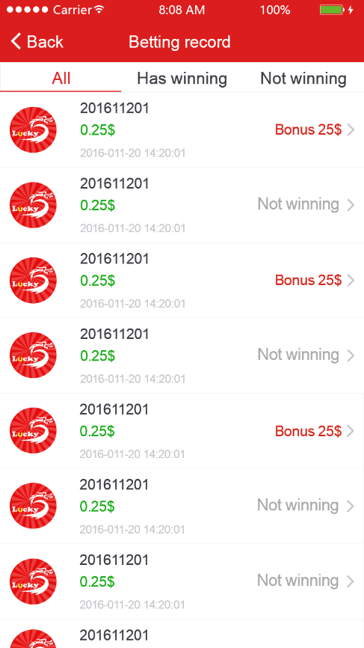 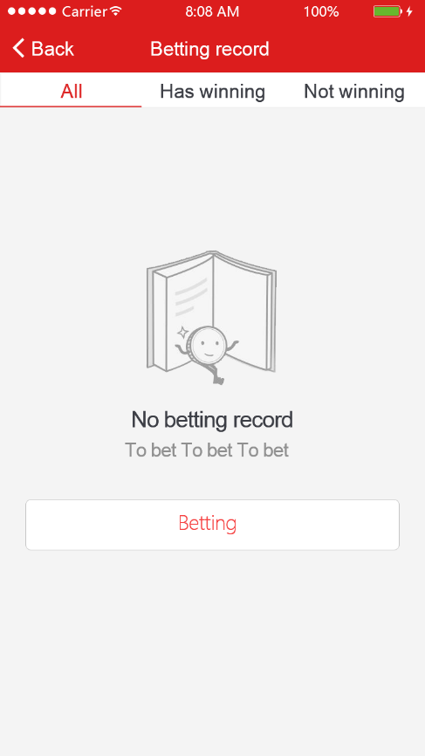

#### 中奖订单详情

|  |  |  |  |
| --- | --- | --- | --- |
| 功能点编号 | T30 | 功能 |  |
| 功能点名称 | 投注记录 | 优先级 |  |
| 功能描述 | 订单列表中中奖的订单详情； | | |
| 输入 | * 游戏名称： * 游戏期号：第20161102232期 * 投注金额：总投注金额 * 中奖金额：单位：美金；； * 我的投注：用户的投注号码 * 开奖号码：当期的开奖号码； * 订单号：系统生成的订单号； * 支付时间：年月日-时分秒 | | |
| 输出 | 【继续购买】：点击继续购买页面跳转至游戏投注页面； | | |
| 异常情况 | 无 | | |
| 约束条件 | 无 | | |
| 其它说明 | 无 | | |

参考图：

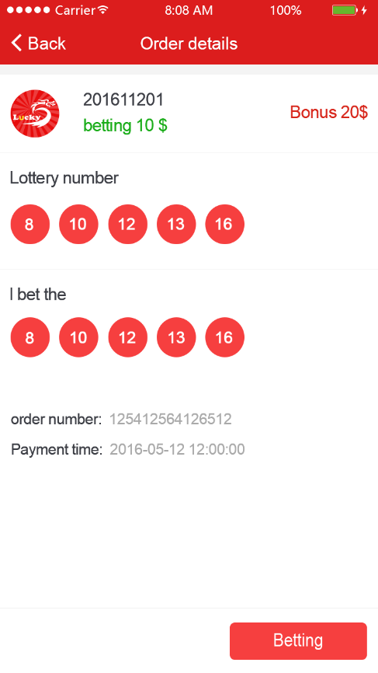

#### 未中奖订单详情

|  |  |  |  |
| --- | --- | --- | --- |
| 功能点编号 | T031 | 功能 |  |
| 功能点名称 | 投注记录 | 优先级 |  |
| 功能描述 | 订单列表中未中奖的订单详情； | | |
| 输入 | * 游戏名称： * 游戏期号：第20161102232期 * 投注金额： * 状态：未中奖 * 我的投注：用户的投注号码 * 开奖号码：当期的开奖号码； * 订单号：系统生成的订单号； * 支付时间：年月日-时分秒 | | |
| 输出 | 【继续购买】：点击继续购买页面跳转至游戏投注页面； | | |
| 异常情况 | 无 | | |
| 约束条件 | 无 | | |
| 其它说明 | 无 | | |

参考图：

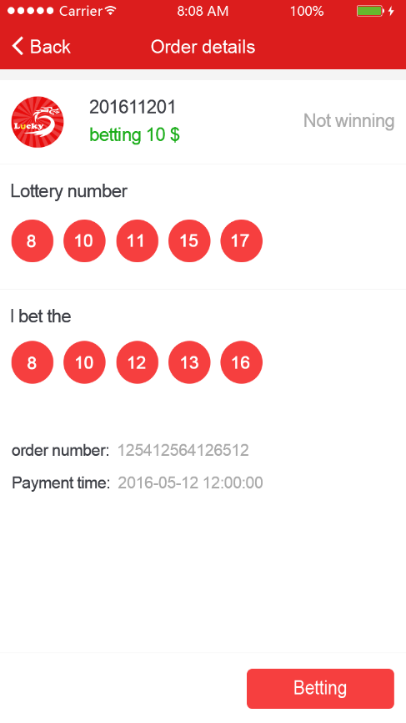

#### 未开奖订单详情

|  |  |  |  |
| --- | --- | --- | --- |
| 功能点编号 | T032 | 功能 |  |
| 功能点名称 | 投注记录 | 优先级 |  |
| 功能描述 | 用户进行数字游戏投注的投注记录；包含所有投注订单、中奖、未中奖； | | |
| 输入 | * 游戏名称： * 游戏期号：第20161102232期 * 投注金额： * 状态：未开奖 * 我的投注：用户的投注号码 * 开奖号码：未开奖的号码数字用问号代替，号码球显示为灰色； * 订单号：系统生成的订单号； * 支付时间：年月日-时分秒 * 开奖时间：年与日—时分 | | |
| 输出 | 【继续购买】：点击继续购买页面跳转至游戏投注页面；  下滑刷新订单信息；显示是否已中奖； | | |
| 异常情况 | 无 | | |
| 约束条件 | 无 | | |
| 其它说明 | 无 | | |

参考图：

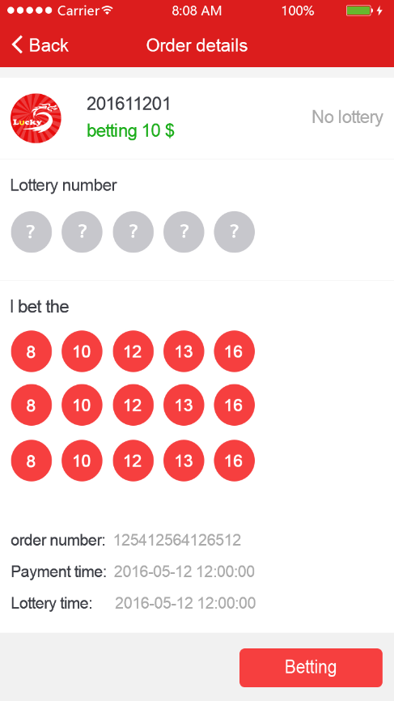

### 一元购记录（二期）

### 猜猜看记录（二期）

### 礼包记录（二期）

|  |  |  |  |
| --- | --- | --- | --- |
| 功能点编号 | T033 | 功能 |  |
| 功能点名称 | 系统活动礼包记录 | 优先级 |  |
| 功能描述 | 系统赠送的活动礼包记录 | | |
| 输入 | Tab标签分可用和用完/过期，默认显示可用列表；   * 礼包图标：分为可用和用完； * 活动简介：30个字介绍； * 派送时间：年月日—时分；系统赠送礼包的时间； * 使用状态：已使用的红包用灰色字体显示；未使用的用红色字体显示； | | |
| 输出 | 下滑刷新当前列表内容；上拉查看更多信息； | | |
| 异常情况 | 无 | | |
| 约束条件 | 无 | | |
| 其它说明 | 无 | | |

参考图：

#### 可用礼包详情

|  |  |  |  |
| --- | --- | --- | --- |
| 功能点编号 | T034 | 功能 |  |
| 功能点名称 | 未使用礼包详情 | 优先级 |  |
| 功能描述 | 查看可使用的礼包详情内容； | | |
| 输入 | 点击未查看的礼包，显示该礼包的详细信息；样式如图，半透明浮在整个页面上；   * 礼包图片:定义一张系统礼包的图片； * 信息提示文字：   【恭喜您！系统赠送您1000个游戏金币！】或【恭喜您！系统赠送您10美金的现金红包】  彩金充值到彩金账户，可直接用于游戏投注，账户红包充值到账户余额，可直接提现；   * 有效期：礼包的使用截止日期；年与日 | | |
| 输出 | 【使用】直接进行充值，将奖励的金额充值到账户余额中；  【关闭】点击关闭按钮，当前礼包未使用，下次可继续使用； | | |
| 异常情况 | 无 | | |
| 约束条件 | 无 | | |
| 其它说明 | 无 | | |

参考图：

#### 已使用礼包详情

|  |  |  |  |
| --- | --- | --- | --- |
| 功能点编号 | T035 | 功能 |  |
| 功能点名称 | 已使用红包详情 | 优先级 |  |
| 功能描述 | 已使用红包的详情 | | |
| 输入 | 点击已使用的礼包，显示该礼包的详细信息；样式如图，半透明浮在整个页面上；   * 显示提示文字：   【恭喜您！系统赠送您xxx的游戏金币！】或【恭喜您！系统赠送您xxx的账户红包】   * 原奖励说明依然显示外加一句提示文字：【您已使用过该礼包！】 | | |
| 输出 | 【关闭】点击关闭按钮，返回 /过期礼包列表页面； | | |
| 异常情况 | 无 | | |
| 约束条件 | 无 | | |
| 其它说明 | 无 | | |

### 扫一扫（二期）

|  |  |  |  |
| --- | --- | --- | --- |
| 功能点编号 | T036 | 功能 |  |
| 功能点名称 | 扫描即开票送礼金 | 优先级 |  |
| 功能描述 | 彩民购买纸质即开票时，扫描票上的二维码，可兑换礼金 | | |
| 输入 | * 扫描彩票中的二维码；扫描后，系统给出中奖结果； * 【即开票二维码损毁，手工输入】：点击，进入手工兑换页面； | | |
| 输出 | * 中奖图片：中奖图片 * 中奖金额：实际的中奖金额 * 【关闭】：关闭按钮； | | |
| 异常情况 | 无 | | |
| 约束条件 | 无 | | |
| 其它说明 | 无 | | |

参考页：

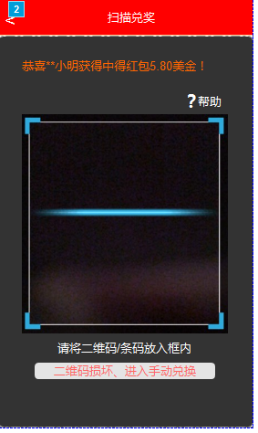 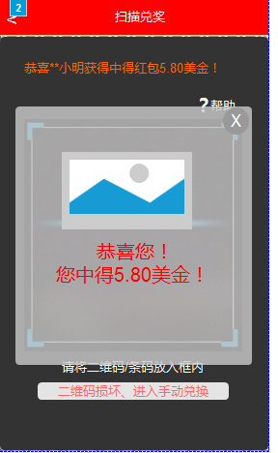

#### 手工兑换

|  |  |  |  |
| --- | --- | --- | --- |
| 功能点编号 | T037 | 功能 |  |
| 功能点名称 | 扫描即开票送礼金 | 优先级 |  |
| 功能描述 | 彩民购买纸质即开票时，输入票面上的物流码，可兑换礼金 | | |
| 输入 | * 输入物流码：输入票面上的物流码数字； * 验证码：页面右侧的验证码 * 【扫描兑奖】：跳转至扫描兑奖页面 * 【兑奖】：进行兑奖； | | |
| 输出 | * 中奖图片：中奖图片 * 中奖金额：实际的中奖金额 * 【关闭】：关闭按钮； | | |
| 异常情况 | 无 | | |
| 约束条件 | 无 | | |
| 其它说明 | 无 | | |

参考页面：

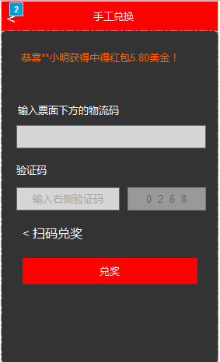 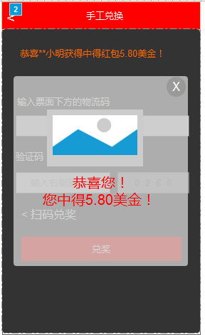

#### 中奖公告

|  |  |  |  |
| --- | --- | --- | --- |
| 功能点编号 | T038 | 功能 |  |
| 功能点名称 | 扫描中奖的公告 | 优先级 |  |
| 功能描述 | 在扫描兑奖上方一条滚动播放中奖信息； | | |
| 输入 | 无 | | |
| 输出 | * 恭喜用户“用户名”中得奖金“中奖金额”美金 * 用户名只显示最后一个字符，其他用*代替； * 中奖金额：保留小数点2位数； | | |
| 异常情况 | 无 | | |
| 约束条件 | 无 | | |
| 其它说明 | 无 | | |

## 系统设置

|  |  |  |  |
| --- | --- | --- | --- |
| 功能点编号 | T039 | 功能 |  |
| 功能点名称 | 系统设置功能 | 优先级 |  |
| 功能描述 | 系统中的普通设置以及安全设置； | | |
| 输入 | * 重置登录密码：未登录时，不显示该设置 * 重置支付密码：未登录时，不显示该设置； * 修改密保问题：未登录时，不显示该设置； * 推送和提醒：系统推送和提醒设置； * 摇一摇机选：开关按钮；打开支持摇一摇手机机选； * 音效：开关按钮； * 服务协议：点击查看服务协议文本内容；文本显示内容； * 关于：点击查看关于当前软件版本信息；文本显示内容； | | |
| 输出 | 【退出登录】退出当前登录的用户； | | |
| 异常情况 | 无 | | |
| 约束条件 | 第三方登录用户无修改登录密码项； | | |
| 其它说明 | 无 | | |

参考图：

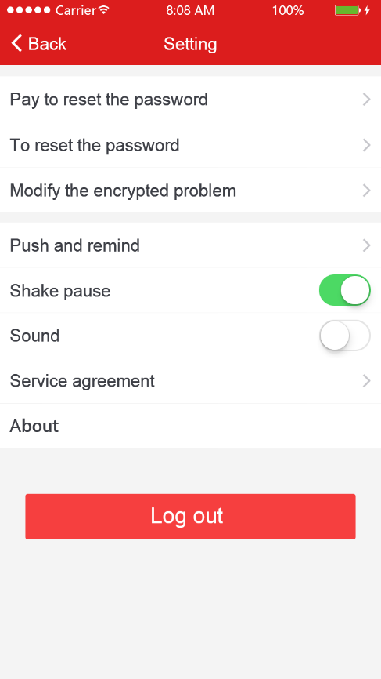

### 修改登录密码

|  |  |  |  |
| --- | --- | --- | --- |
| 功能点编号 | T040 | 功能 |  |
| 功能点名称 | 修改登录密码 | 优先级 |  |
| 功能描述 | 用户修改登录密码；有两种情况：记得原密码和忘记原密码； | | |
| 输入 | 步骤1：   * 输入原登录密码：输入原始的登录密码 * 【下一步】正确输入原登录密码之后跳转至步骤3直接进行密码设置； * 忘记密码：当忘记原始密码时，点击忘记密码；跳转至下一步操作；   步骤2：   * 验证码：输入手机验证码； * 点击发送：页面跳转后，需点击发送按钮，发送验证码；点击后按钮文字变为【重新发送】； * 重新发送：验证码有效期为60S，过期后点击重新发送按钮，继续发送验证码； * 【下一步】：点击进入下一步；   步骤3：   * 新的登录密码：设置新的登录密码；6-10位数字；限数字，其他字符不可； * 再次输入密码： * 【提交】：校验两次输入密码一致，修改密码成功，页面返回设置列表页； | | |
| 输出 | 密码重置成功！ | | |
| 异常情况 | 1. 输入原密码正确时跳转至第三步，直接进行修改密码；输入错误时，停留当前页面，提示“原密码输入错误”；当原密码输入错误超过3次后，当日不可再修改登录密码； 2. 验证码输入正确跳转至第三步，输入错误时，页面停留当前页面，提示“验证码输入错误”；验证码有效时间60s，过期后可重新发送； 3. 再次确认密码时，输入正确提交通过，修改密码成功；两次输入不一致，停留当前页面，提示“密码不一致，提交失败” | | |
| 约束条件 | 每个步骤输入的信息均为必填项，当该页面的信息未填写完全时，页面按钮置灰，不可用；当信息填写完成后，按钮变为可用状态； | | |
| 其它说明 |  | | |

参考图：

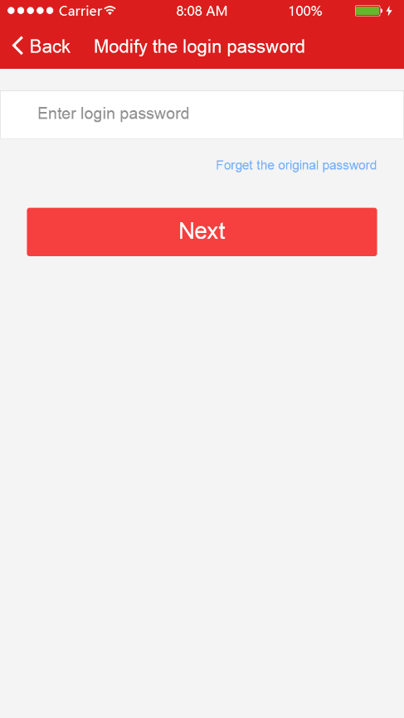 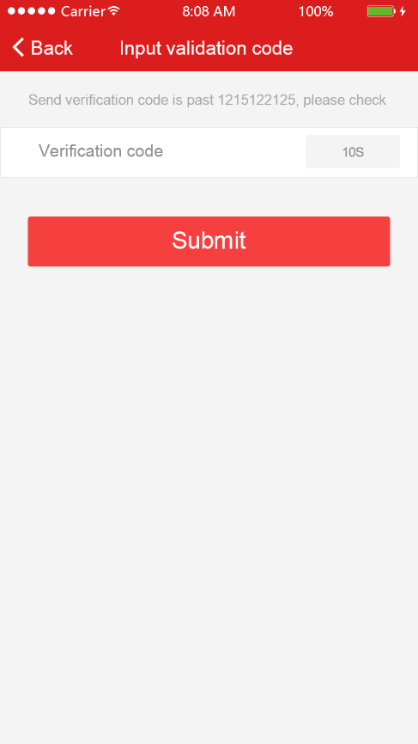

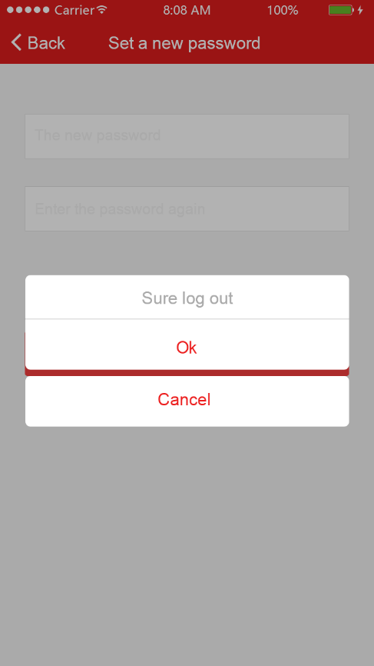

### 修改支付密码（二期）

|  |  |  |  |
| --- | --- | --- | --- |
| 功能点编号 | T041 | 功能 |  |
| 功能点名称 | 修改用户资金密码 | 优先级 |  |
| 功能描述 | 用户的资金密码修改；存在两种情况：记得原支付密码和忘记原密码 | | |
| 输入 | 步骤1：   * 输入原支付密码： * 【下一步】：原支付密码输入正确，跳入步骤3直接进行改交易密码； * 忘记原密码：忘记原密码时，点击跳转至另一个页面进行重置密码；   步骤2：选择修改密码方式   * 身份验证：点击跳入身份验证页面； * 回答密保问题：点击跳入回答密保问题页面；   步骤3：根据上一步选择跳入相应页面   * 身份份验证页： * 真实姓名：文本框输入； * 身份证号码：文本框输入； * 【提交】：身份核对正确后跳入下一步； * 回答密保问题页： * 问题1： * 问题2： * 问题3： * 【提交】：问题回答正确后跳入下一步；   步骤4：修改密码页面   * 新的支付密码：设置新的支付密码6-10位数字； * 再次确认密码： * 【提交】两次输入密码一致，提交成功，修改密码成功； | | |
| 输出 | 修改密码成功！ | | |
| 异常情况 | 1. 输入原密码时，验证密码是否正确，正确则跳转至步骤4，直接修改密码；输入错误提示“原密码输入错误，请核对后再输入”当输入错误密码超过3次，当日不可再进行修改密码功能； 2. 身份验证信息输入时，需与用户第一次身份验证时输入的身份信息一致，当输入正确时，跳转至步骤4，修改密码；输入错误时，提示“身份信息输入错误，请重新输入”，输入错误超过3次，身份信息被锁定；当日不可使用； 3. 回答密保问题，所有题目回答正确直接跳转至步骤4，修改密码；回答错误，提示“密保问题回答错误，请确认后提交”；回答错误3次，当日不可再使用； 4. 修改密码时，两次输入一致时，即修改密码成功；当两次输入不一致的时候，提示“两次密码输入不一致，请确认后提交” | | |
| 约束条件 | 每个步骤输入的信息均为必填项，当该页面的信息未填写完全时，页面按钮置灰，不可用；当信息填写完成后，按钮变为可用状态； | | |
| 其它说明 | 无 | | |

参考图：

### 修改密保问题（二期）

|  |  |  |  |
| --- | --- | --- | --- |
| 功能点编号 | T042 | 功能 |  |
| 功能点名称 | 修改密保问题 | 优先级 |  |
| 功能描述 | 修改已设置的密保问题 | | |
| 输入 | 步骤1：   * 回答原密保问题： * 【提交】：原问题回答正确，跳转至步骤3； * 忘记答案：点击跳转下一个验证页面；   步骤2：   * 输入支付密码：忘记密保问题后需要通过支付密码来修改密保问题 * 【提交】：正确输入支付密码后跳转至步骤3；   步骤3：   * 问题1：跳入该页面时，系统随机分配三个问题并附带几个选择答案； * 问题2： * 问题3： * 【提交】：设置完密保问题提交，修改成功； | | |
| 输出 | 密保问题修改成功！ | | |
| 异常情况 | 1.回答原问题时，答案是否正确，正确则跳转至步骤3，直接修改密保问题；输入错误提示“答案错误，请核对后再提交”当回答错误超过3次，当日不可再进行修改密保问题功能；  2.输入支付密码成功后，直接跳转修改密保问题；支付密码输入错误提示“密码输入错误，请重新输入”，输入错误超过3次后，当日不可再使用该功能； | | |
| 约束条件 | 每个步骤输入的信息均为必填项，当该页面的信息未填写完全时，页面按钮置灰，不可用；当信息填写完成后，按钮变为可用状态； | | |
| 其它说明 | 无 | | |

参考图：

### 推送和提醒（二期）

|  |  |  |  |
| --- | --- | --- | --- |
| 功能点编号 | T043 | 功能 |  |
| 功能点名称 | 系统推送和提醒 | 优先级 |  |
| 功能描述 | 系统中消息的推送和提醒 | | |
| 输入 | * 中奖推送：开关按钮； * 开奖推送：开关按钮； * 购彩提醒：开关按钮； | | |
| 输出 | 无 | | |
| 异常情况 | 无 | | |
| 约束条件 | 无 | | |
| 其它说明 | 无 | | |

#### 中奖推送

|  |  |  |  |
| --- | --- | --- | --- |
| 功能点编号 | T044 | 功能 |  |
| 功能点名称 | 游戏中奖推送 | 优先级 |  |
| 功能描述 | 游戏中奖推送 | | |
| 输入 | * 游戏名称： * 开奖频率： * 开关按钮： | | |
| 输出 | 无 | | |
| 异常情况 | 无 | | |
| 约束条件 | 无 | | |
| 其它说明 | 无 | | |

### 关于（二期）

|  |  |  |  |
| --- | --- | --- | --- |
| 功能点编号 | T045 | 功能 |  |
| 功能点名称 | 软件版本说明 | 优先级 |  |
| 功能描述 | 软件版本说明 | | |
| 输入 | * App图标 * 软件版本号 * 版权归属： * 声明： * 客服电话： | | |
| 输出 | 无 | | |
| 异常情况 | 无 | | |
| 约束条件 | 无 | | |
| 其它说明 | 无 | | |